Kontakt
Julia Conrad
Marketing Communications
Coperion GmbH
Theodorstraße 10
70469 Stuttgart/Germany

Telephone +49 (0)711 897 22 27
Fax +49 (0)711 897 39 74
Julia.conrad@coperion.com
www.coperion.com

Pressemitteilung

Coperion auf der wire 2024:

Flexible Lösungen für die effiziente Herstellung von Kabelcompounds

Stuttgart, Deutschland, April 2024 – Auf der wire 2024 (15.–19. April 2024, Düsseldorf/Deutschland) präsentiert Coperion am Stand 13A44 in Halle 13 flexible Lösungen für die effiziente Herstellung einer Vielzahl hochwertiger Kabelcompounds. Die Extrusionstechnologie von Coperion – wie der ZSK-Doppelschneckenextruder oder das zweistufige Compoundiersystem Kombiplast KP – eignet sich ideal für die Herstellung hochwertiger Kabelcompounds wie HFFR, XLPE, Silan-vernetzbares PE oder PVC. Coperion bietet zudem bewährte Lösungen für die Herstellung von Compounds für Hochspannungskabel. In Kombination mit Coperion K-Tron Dosierern für die hochgenaue Dosierung von Inhaltsstoffen sowie schonender Schüttguthandling-Technologie profitieren Hersteller von integrierten Gesamtlösungen aus einer Hand.
Einstufiges Compoundiersystem mit ZSK-Extrudern zur wirtschaftlichen Herstellung von Kabelanwendungen
Der ZSK-Hochleistungsextruder repräsentiert ein flexibles und wirtschaftliches System zur Herstellung von Kabelcompounds für unterschiedliche Anwendungen. Ein hoher Durchsatz, ein schonendes Produkthandling für höchste Endprodukt-Qualität sowie eine hohe Energieeffizienz dank des niedrigen spezifischen Energiebedarfs sind nur drei Vorteile dieser Extruderbaureihe. Zudem ermöglicht das modulare Design des Verfahrensteils eine individuelle Konfiguration für unterschiedliche Anforderungen verschiedener Kabeltypen, beispielsweise Halbleiter-Ruß-Masterbatch, XLPE, HFFR, Silan-vernetzbares PE, Fluorpolymere und TPE. Neben dem Verfahrensteil kann zudem das gesamte Peripherie-Equipment je nach Bedarf angepasst werden. Damit erhalten Hersteller die Flexibilität, die sie für ein effizientes und zuverlässiges Verfahren benötigen.
Die Homogenität der Kabelcompounds ist bei der Herstellung hochwertiger Produkte entscheidend. Der ZSK-Doppelschneckenextruder verfügt über hervorragende Mischeigenschaften, die eine Agglomeration effektiv verhindern. Somit ist eine exzellente Dispersion sogar bei schwer zu verarbeitenden Inhaltsstoffen möglich. Zusammen mit hochgenauen Coperion K-Tron Dosierern und passenden Förderlösungen bietet Coperion Herstellern ein effizientes System zur wirtschaftlichen Produktion hochwertiger Kabelcompounds, die sich durch Langlebigkeit, große Wärmebeständigkeit und Verschleißfestigkeit auszeichnen.
Effizienter zweistufiger Compoundierprozess für die schonende Aufbereitung von PVC-Compounds
Mit dem zweistufigen Compoundiersystem Kombiplast KP und der exzentrischen Granulierung EGR bietet Coperion eine wirtschaftliche Compoundier- und Granulierlösung für die Herstellung von PVC-Kabelcompounds. Das Kombiplast System kombiniert einen ZSK-Doppelschneckenextruder mit einer einwelligen Austragsschnecke ES-A für den schonenden Druckaufbau von scherempfindlichen Produkten. Die exzentrische Granulierung EGR ist nahtlos mit der Austragsschnecke verbunden, was einen gleichmäßigen Materialfluss durch die Lochplatte sicherstellt. Das Design der EGR-Granulierung ermöglicht eine problemlose Integration eines Siebwechslers und einen gleichmäßigen Lochplattenfluss. Mit dem optimierten Messerflügel der Granulierung wird zudem eine extrem staubarme Herstellung von PVC-Compounds sichergestellt. Das gesamte Kombiplast-System zeichnet sich durch einen sehr schonenden Betrieb und eine kurze Verweildauer für höchste Produktqualität aus. Hohe Flexibilität im Hinblick auf Produktwechsel und Maschinenmodifikationen machen das System besonders vielseitig einsetzbar.
„Coperion ist langjähriger Partner der Kabelindustrie und bietet mit der Coperion-Extrusionstechnologie eine flexible Lösung für die Herstellung einer Vielzahl von Kabelcompounds mit unterschiedlichen Anforderungen. Hersteller profitieren von langjähriger Erfahrung, umfassendem Prozess-Know-how und einer Technologie, die höchste Produktqualität und maximale Wirtschaftlichkeit sicherstellt“, so Matthias Link, Business Segment Manager, PVC & Cable Compounds bei Coperion.

Über Coperion
Coperion (www.coperion.com) ist ein weltweit führendes Industrie- und Technologieunternehmen in den Bereichen Compoundier- und Extrusionsanlagen, Sortier-, Zerkleinerungs- und Waschanlagen, Dosiersysteme, Schüttguthandling und Dienstleistungen. Coperion entwickelt, produziert und wartet Anlagen, Maschinen und Komponenten für die Kunststoff- und Kunststoffrecyclingindustrie sowie für die Chemie-, Batterie-, Lebensmittel-, Pharma- und Mineralstoffindustrie. Coperion beschäftigt weltweit über 5.000 Mitarbeiter in seinen drei Geschäftsbereichen Polymer, Food, Health & Nutrition und Aftermarket Sales & Service sowie in seinen mehr als 50 Vertriebs- und Servicegesellschaften. Coperion ist eine Tochtergesellschaft von Hillenbrand (NYSE: HI), einem globalen Industrieunternehmen, das hochentwickelte, prozessrelevante Verarbeitungsanlagen und Lösungen für Kunden in einer Vielzahl von Branchen auf der ganzen Welt anbietet. www.hillenbrand.com



Liebe Kolleginnen und Kollegen,
Sie finden diese Pressemitteilung in deutscher und englischer Sprache und die Farbbilder in druckfähiger Qualität zum Herunterladen im Internet unter
https://www.coperion.com/de/news-media/pressemitteilungen/
.

Redaktioneller Kontakt und Belegexemplare:
Dr. Jörg Wolters, KONSENS Public Relations GmbH & Co. KG,
Hans-Böckler-Str. 20, D - 63811 Stockstadt am Main
Tel.: +49 (0)60 27/99 00 5-0
E-mail: mail@konsens.de, Internet: www.konsens.de

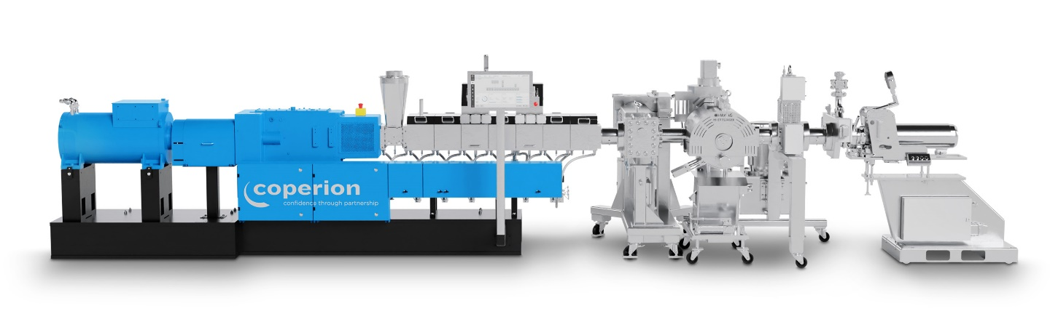
Mit der ZSK-Technologie bietet Coperion die ideale und flexible Lösung für die verschiedenen Anforderungen bei der Herstellung unterschiedlicher Kabelcompounds.
Foto: Coperion, Stuttgart/Deutschland

